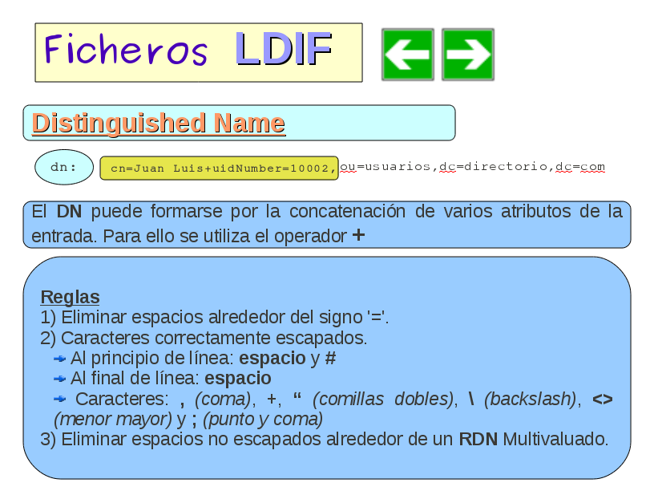
El RDN, que identifica de forma única a la entrada dentro de la rama de la que depende, puede estar formado por más de un atributo. En ese caso, dichos atributos aparecerán concatenados por el signo '+', tal y como aparece en el ejemplo. Además debe seguir las siguientes reglas expresadas en el gráfico.

